Verwandte Begriffe
Charakteristische Röntgenstrahlung, Monochromatisierung von Röntgenstrahlung, Kristallstrukturen, Bravais-Gitter, Reziproke Gitter, Millersche-Indizes, Atomfaktor, Strukturfaktor, Lorentz-Polarisations-Faktor, Debye-Waller-Faktor, Absorptionsfaktor, Flächenhäufigkeitszahl, Bragg-Streuung, Bragg-Brentano-Geometrie.
Prinzip
Eine polykristalline, kubisch flächenzentriert kristallisierenden Pulverprobe wird mit der Strahlung einer Röntgenröhre mit einer Kupferanode bestrahlt. Ein schwenkbares Geiger-Müller-Zählrohr detektiert die von den verschiedenen Netzebenen der Kristallite reflektierte Strahlung. Das Bragg-Diagramm wird automatisch registriert. Es werden die Intensitäten der einzelnen Reflexlinien bestimmt und mit den theoretisch zu erwartenden Intensitäten verglichen. Außerdem liefert die Auswertung die Zuordnung der Bragg-Linien zu den einzeln Netzebenen, ihren Abstand, sowie die Gitterkonstante der Probe und auch deren Bravaisgittertyp.
Material
1 | XR 4.0 expert unit, Röntgengerät | 09057-99
1 | XR 4.0 Goniometer | 09057-10
1 | XR 4.0 Einschub mit Cu-Röntgenröhre | 09057-50
1 | Zählrohr Typ B | 09005-00
1 | LiF-Kristall in Halter | 09056-05
1 | Universal Kristallhalter für Röntgengerät | 09058-02
1 | Probenhalter für Pulverproben | 09058-09
1 | Blendentubus mit Ni-Folie | 09056-03
1 | Mikrospatellöffel, Stahl, l = 150 mm | 33393-00
1 | Blendentubus d = 2 mm | 09057-02
1 | Vaseline, weiß, 100 g | 30238-10
1 | Kupfer, Pulver, 100 g | 30119-10
1 | XR measure 4.0 software | 14416-61
1 | Datenkabel USB Steckertyp A/B | 14608-00
 | Zusätzlich erforderlich
 | PC, Windows® XP oder höher

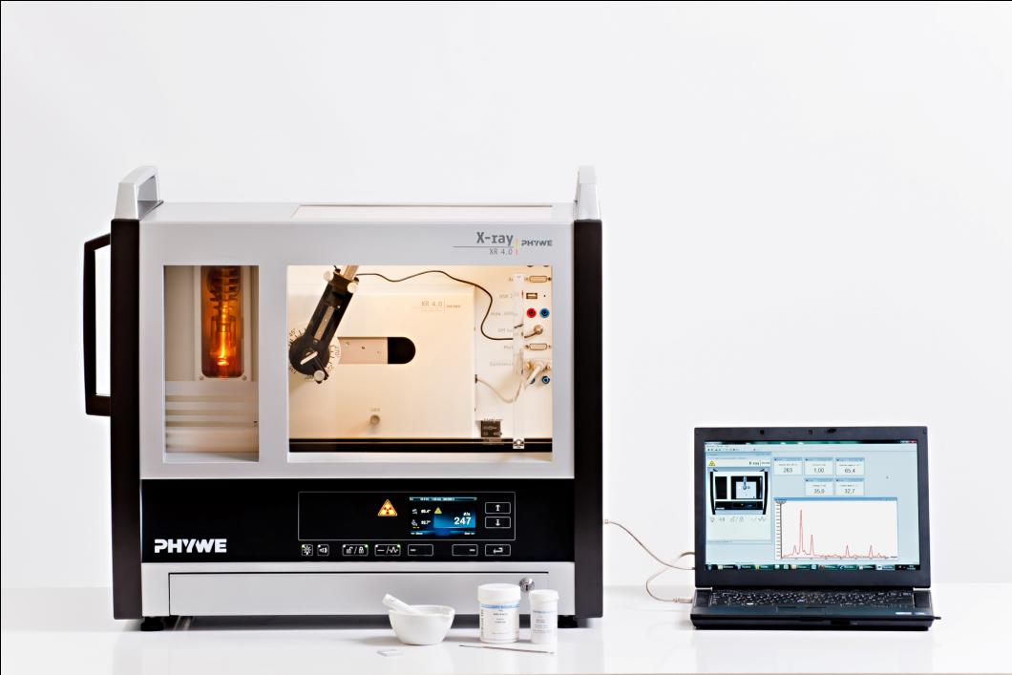
Abb. 1: XR 4.0 expert unit 09057-99

Aufgaben
- Registrieren Sie die Intensität der an einer kubisch kristallisierenden Kupferpulverprobe rückgestreuten Cu-Röntgenstrahlung ist als Funktion des Rückstreuwinkels.
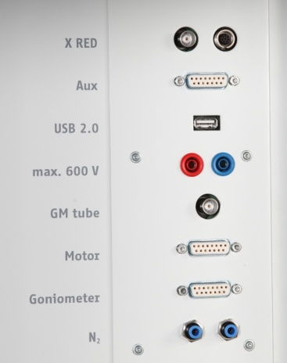
Abb. 2: Anschlüsse im Experimentierraum
- Berechnen Sie aus den Winkelpositionen der einzelnen Bragg-Linien die zugehörigen Netzebenenabstände.
- Ordnen Sie die Bragg-Reflexe den jeweiligen Netzebenen zu. Ermitteln Sie die Gitterkonstante der Probe und deren Bravais-Gittertyp.
- Bestimmen Sie die Intensität der einzelnen Reflexlinien und vergleichen Sie die mit den theoretisch zu erwartenden Ergebnissen.
- Bestimmen Sie die Anzahl der Atome in der Einheitszelle.
Aufbau
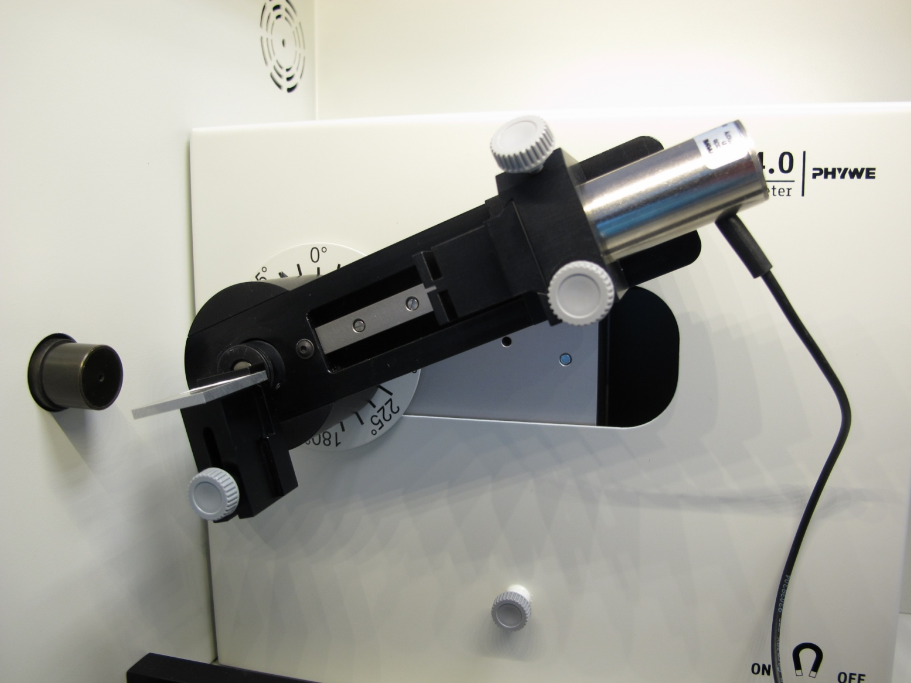Abb. 3: Versuchsaufbau am Goniometer
Zählrohr-Blende
Blendentubus mit d = 2 mm
GM-Zählrohr
Pulverprobenhalter im Universalkristallhalter
Linke Endposition Goniometer
Schließen Sie das Goniometer und das Geiger-Müller-Zählrohr an die entsprechenden Buchsen im Experimentierraum an (siehe Kennzeichnung in Abb. 2). Der Goniometerblock mit eingesetztem Analysatorkristall soll sich in der linken Endposition befinden. Das Geiger-Müller-Zählrohr mit seiner Halterung wird am hinteren Anschlag der Führungsstangen arretiert. Vergessen Sie nicht, die Zählrohr-Blende vor dem Zählrohr zu montieren (Siehe Abb. 3). Der Blendentubus mit 2-mm-Durchmesser wird zur Kollimierung des Röntgenstrahls in den Strahlausgang des Röhreneinschubs eingesetzt.
Hinweis
Details zur Bedienung des Röntgengeräts und des Goniometers sowie zum Umgang mit den Einkristallen entnehmen Sie bitte den entsprechenden Bedienungsanleitungen.
Durchführung
- Der PC und das Röntgengerät werden mit Hilfe des Datenkabels über die USB Buchse verbunden (der entsprechende Anschluss am Röntgengerät ist in Abb. 4 gekennzeichnet).
- Starten Sie nun das „Measure“-Programm: das Röntgengerät erscheint auf dem Bildschirm.
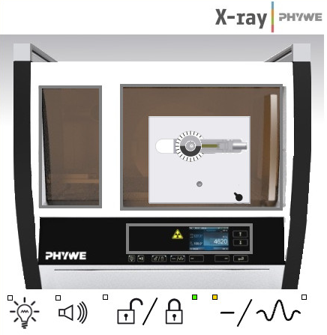
Einstellung der Röntgenröhre
Einstellung des Goniometers
Abb. 5: Teil der Bedienoberfläche in der Software
- Indem Sie die verschiedenen Funktionen auf und unter dem abgebildeten Gerät anklicken, können Sie nun das Gerät vom Computer aus bedienen. Alternativ können die Parameter auch am Gerät geändert werden – das Programm übernimmt die entsprechenden Einstellungen automatisch.
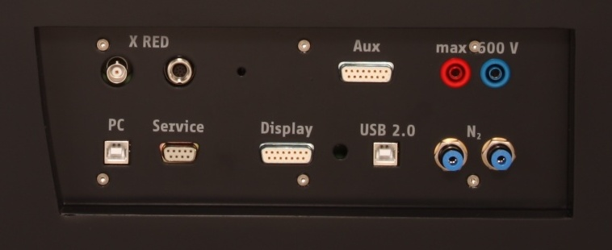
Abb. 4: Anschluss des Computers
- Wenn Sie auf den Experimentierraum klicken (siehe rote Kennzeichnung in Abb. 5), können Sie die Parameter für das Experiment verändern. Wählen Sie die Einstellungen wie in der Infobox angegeben.
- Wenn Sie auf die Röntgenröhre klicken (siehe rote Kennzeichnung in Abb. 5), können Sie Spannung und Strom der Röntgenröhre ändern. Wählen Sie die Einstellungen wie in der Übersicht angegeben.
Übersicht Einstellungen am Goniometer und Röntgengerät:
- 2:1-Kopplungsmodus
- Winkelschrittweite 0,1°
- Winkelbereich: 10°-45°
- Anodenspannung U_{A} = 35 kV; Anodenstrom
IA = 1 mA
- Schrittgeschwindigkeit: Wenn nur die intensitätsstarken Reflexlinien registriert werden sollen, kann relativ schnell mit 1°/10 s gescannt werden. Zur Identifizierung der schwächeren Linien ist zur Verbesserung des Signal-Rausch-Verhältnisses eine Scangeschwindigkeit von mindestens 1°/40 s erforderlich.
- Starten Sie das Experiment, indem Sie auf den roten Kreis klicken:
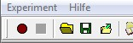
- Nach der Messung erscheint die Abfrage:
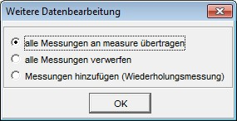
Markieren Sie den ersten Punkt und bestätigen Sie mit OK. Die Messwerte werden nun direkt an die Software measure übertragen. Am Ende dieser Versuchsanleitung ist eine kurze Einführung in die Auswertung der erhaltenen Spektren angefügt.

Hinweis
Eine Bestrahlung des Geiger-Müller-Zählrohres durch den primären Röntgenstrahl sollte über einen längeren Zeitraum vermieden werden.

Probenherstellung:
Man erhält eine relativ hohe Probenkonzentration, wenn das Pulver mit etwas Vaseline vermengt wird. Dazu wird etwas Probenpulver auf ein Blatt Papier gegeben und mit Vaseline mit Hilfe eines Spatels zu einem festen Brei geknetet. Um eine möglichst hohe Probenkonzentration zu erhalten, sollte wenig Vaseline (etwa eine Spatelspitze) verwendet werden. Der relativ feste Probenbrei wird dann in den Halter für Pulverproben eingedrückt und bündig glattgestrichen. Zur Fixierung desHalters ist der Universalkristallhalter zu verwenden.

Kalibrieren des Goniometers mit Hilfe des LiF-Einkristalls:
Genaue Winkelpositionen der Debye-Scherrer-Reflexe sind nur bei korrekter Justierung des Goniometers zu erwarten. Ist aus irgendeinem Grund das Goniometer dejustiert, so kann dieser Fehler entweder mit der Funktion Autokalibrierung oder manuell korrigiert werden:

- Autokalibrierung:
Das Anodenmaterial der Röntgenröhre wird automatisch erkannt, der Kristall muss manuell unter „Menü“, „Goniometer“, „Parameter“ eingestellt werden. Wählen Sie „Menü“, „Goniometer“, „Autokalibrierung“. Nun ermittelt das Gerät die optimale Stellung von Kristall und Goniometer zueinander und im Anschluss die Position des Peaks. Die entsprechenden Kalibrierkurven werden auf dem Display angezeigt. Die neukonfigurierte Nulllage des Goniometersystems bleibt auch nach Abschalten des Röntgengerätes erhalten.
- manuelle Kalibrierung:
Zur manuellen Kalibrierung ist der Analysatorkristall manuell in die theoretische Glanzwinkelposition ϑ zu bringen (entsprechend das Zählrohr auf 2ϑ). Durch iteratives Drehen von Kristall und Zählrohr um wenige ±1/10° um diese Winkellagen ist nun das Intensitätsmaximum der Linie aufzusuchen. Danach werden im gekoppelten Modus der Kristall und Detektor um den jeweiligen Fehlbetrag korrigiert in Nulllage gebracht, die anschließend mit „Menü“, „Goniometer“ und dann „Set to zero“ bestätigt werden muss.
Theorie und Auswertung
Treffen Röntgenstrahlen der Wellenlänge λ unter dem Glanzwinkel ϑ auf eine Netzebenenschar eines Kristalls mit den Abständen d, so werden die reflektierten Strahlen nur dann konstruktiv interferieren, wenn die Bragg-Bedingung
(n = 1, 2, 3, ...) (1)
erfüllt ist.
Die Intensität I_{hkl} der Bragg-Reflexe beim Debye-Scherrer-Pulververfahren wird im Wesentlichen durch die folgenden 4 Faktoren bestimmt:

1. Polarisationsfaktor P:
Ein freies Elektron, das von einer einfallenden, unpolarisierten elektromagnetischen Welle angeregt wird, emittiert seinerseits eine richtungsabhängige Streustrahlung mit der Frequenz der Primärstrahlung. Die Intensität I der gestreuten Strahlung wird durch die Thomsonsche Formel beschrieben, wobei 2ϑ der Winkel zwischen der Primärstrahlung und der Streustrahlung ist:
(2)
2. Lorentz-Faktor L:
Nach der Bragg-Bedingung (1) dürfte nur eine scharfe Reflexlinie beim Glanzwinkel ϑ auftreten. In der Realität zeigen allerdings die Reflexlinien eine schlanke Glockenkurve mit einem Maximum und einer bestimmten Halbwertsbreite. Die Linienintensität wird aber streng genommen nicht durch das Maximum, sondern von der Fläche unter dieser Kurve bestimmt. Diese Tatsache und zwei weitere Faktoren, die die statistische Verteilung der Kristalle in der Pulverprobe, sowie die Geometrie des Debye-Scherrer-Verfahrens berücksichtigen, wird durch den Lorentz-Faktor L bestimmt:
(3)
Kombiniert man beide Faktoren, so erhält man den sog. Lorentz-Polarisations-Faktor LP:
(4)
Da anschließend hier nur relative Intensitätswerte verglichen werden, kann in (4) auf den Faktor von 1/8 verzichtet werden.

3. Strukturfaktor F:
Die Bragg-Bedingung impliziert, dass alle an den Atomen gestreuten Wellen in Phase sind und sich somit verstärken. In Richtungen, die nicht der Bragg-Bedingung gehorchen, werden die Teilwellen gegenphasig gestreut und löschen sich somit aus. Eine realistischere Betrachtungsweise muss daher die Phasenbeziehungen aller von den Atomen in einer Richtung gestreuten Partialwellen berücksichtigen.
Sind in einer Elementarzelle N-Atome, so wird die durch die Zelle gestreute Gesamtamplitude der Röntgenstrahlen durch den Struktur F beschrieben, der durch Summierung der Atomfaktoren (atomare Streufaktoren) f der einzelnen N-Atome unter der Berücksichtigung ihrer Phasen berechnet wird.
Für F gilt allgemein:
(5)
(h,k,l = Miller-Indizes der reflektierenden Netzebene, u_{n}, v_{n}, w_{n} sind die Koordinaten der Atome in Bruchteilen der jeweiligen Kantenlängen der Elementarzelle).
Da im allgemeinen F eine komplexe Zahl ist, wird die gesamte Streuintensität durch |F_{hkl}|² beschrieben.
Der Atomfaktor f beschreibt das Streuvermögen eines einzelnen Atoms und ist definiert als Streuamplitude eines Atoms, dividiert durch die Streuamplitude eines freien Elektrons. Der Atomfaktor ist wellenlängen- und winkelabhängig und wird in Tabellenwerken in sinϑ/λ-Einheiten für jedes Atom angegeben. Abb. 6 zeigt den Verlauf der f-Werte als Funktion von sinϑ/λ-Einheiten für Cu (Z = 29).
In Vorwärtsstreuung (ϑ = 0°) gilt f = Z, denn in diesem Fall streuen alle Z-Elektronen des Atoms in Phase.

Die Einheitszelle des kubisch flächenzentrierten Kupfergitters hat 4 Atome bei 000, ½ ½ 0, ½ 0 ½ und 0 ½ ½½. Da das Cu-Gitter nur aus einer Atomsorte besteht, gelten nach (5) folgende Bedingungen für den Strukturfaktor:

|F|² = 16 f ² wenn h k l nur gerade oder nur ungerade sind
|F|² = 0 wenn h k l gemischt sind
(6)
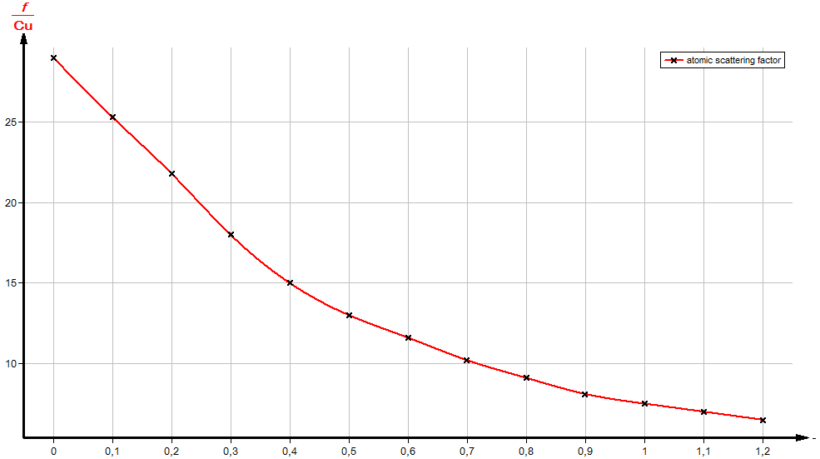$\frac{sinϑ/λ}{1/pm}$
Abb. 6: Atomfaktor f gegen sinϑ/λ
4. Flächenhäufigkeitszahl M:
Je mehr gleichwertige Netzebenen (Netzebenen mit gleichem Abstand d) zu einem Indextripel (h k l) gehören, desto größer ist bei Untersuchungen an Pulverproben die Zahl der Fälle, in denen die Bragg-Bedingung erfüllt ist. Bei kubischen Kristallen ist z. B M₁₀₀ = 6, denn es stehen 6 Würfelflächen zur Verfügung, nämlich h00, 0k0, 00l und die entsprechenden Ebenen mit negativen Indizes. Für die weiteren niedrig indizierten Flächen kubischer Kristalle ist M in Tabelle 1 angegeben.

Tabelle 1: Flächenhäufigkeitszahl M von Netzebenen kubischer Kristalle
h h l | h 0 l  0 k l  h k 0 | h h 0 | h h h | h h 0  0 k 0  0 0 l
24 | 24 | 12 | 8 | 6

Berücksichtigt man zur Bestimmung der Intensität I von Debye-Scherrer-Reflexlinien die o.g. Faktoren, so gilt:
(7)
Die Bestimmung der Intensität I der Reflexlinien nach (7) ist im Prinzip unvollständig aber zum Zwecke von Abschätzungen ausreichend, denn zur vollständigen Intensitätsbestimmung müssten noch die Absorption und die Auswirkung der thermischen Schwingungen der Atome aufgrund der Probentemperatur (Debye-Waller-Faktor) berücksichtigt werden.
Für das kubische Kristallsystem erhält man die Abstände d der einzelnen Netzebenen mit den Indizes (h k l) aus der quadratischen Form:
(a = Gitterkonstante) (8)
Mit (1) und n = 1 erhält man daraus die quadratische Braggsche-Gleichung:
(9)

Aufgabe 1:
Abb. 7 zeigt das Debye-Scherrer Spektrum von Kupfer (Z = 29).
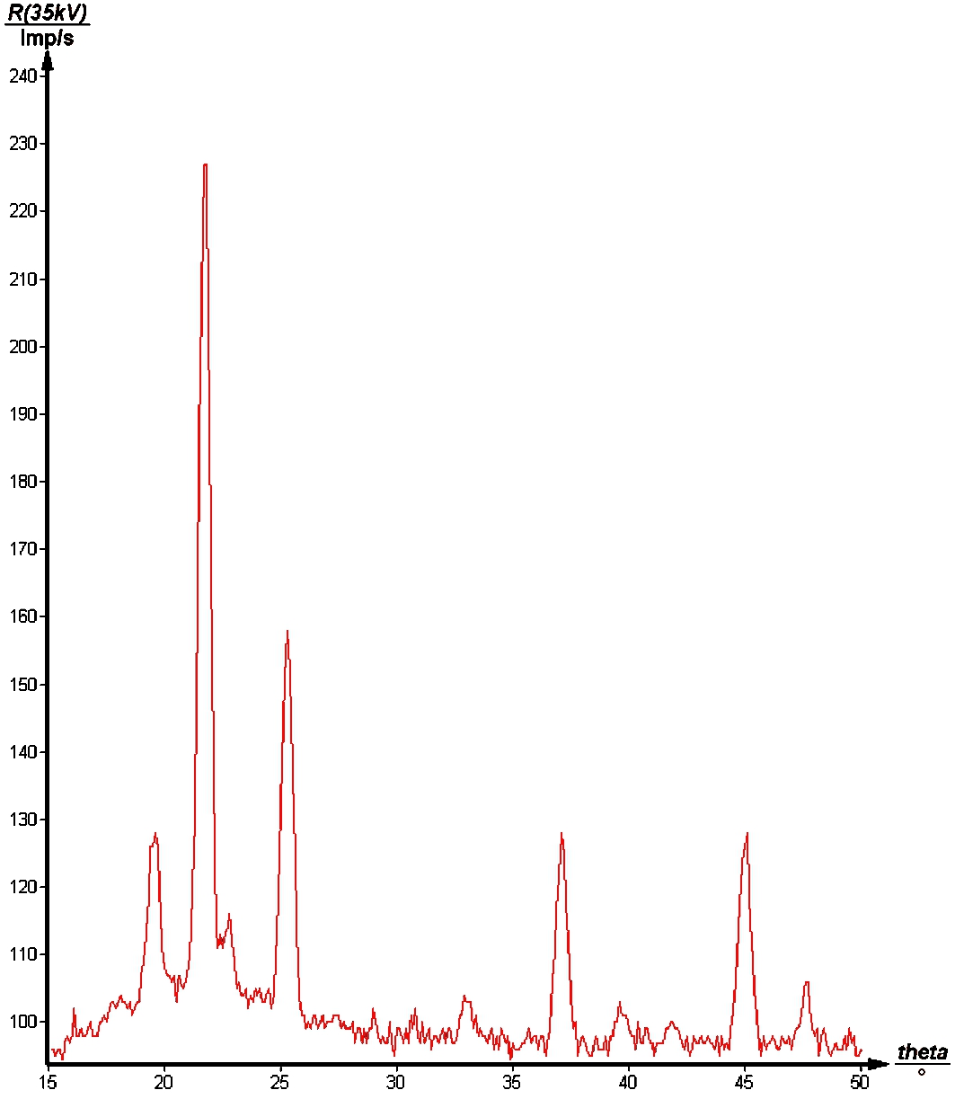
1 2 3 4 5 6 7 8 9 10
↓ ↓ ↓ ↓ ↓ ↓ ↓ ↓ ↓ ↓
Abb. 7: Debye-Scherrer-Diagramm von Kupfer.
Da zur Monochromatisierung der Röntgenstrahlung kein Filter verwendet wurde, muss bei der Auswertung der einzelnen Linien bedacht werden, dass die intensitätsstarken Linien, die von der K_{α}-Strahlung herrühren, auch von Nebenlinien begleitet sind, die von der schwächeren K_{β}-Strahlung verursacht sind.
Unter zu Hilfenahme von (1) kann man diese Linienpaare identifizieren. Es gilt nämlich angenähert mit λ (K_{α}) = 154,18 pm und λ (K_{β}) = 139,22) pm:
(10)

Diesem Wert entsprechen die Quotienten der sinϑ-Werte (Abb. 7) der Linienpaare 2-1, 4-3, 6-5, 9-7 und 10-8, so dass die Linien 1, 3, 5, 7 und 8 von der Cu-K_{β}-Strahlung herrühren. Dass diese Folgerung korrekt ist, kann eine Kontrollmessung zeigen, bei der zur Reduzierung der Intensität der K_{β}-Strahlung der Blendentubus mit Ni-Folie verwendet wird. Die in Abb. 7 zuvor den K_{β}-Linien zugeordneten Reflexe sollten nun nicht mehr zu beobachten sein. Da durch die Ni-Folie auch die Intensität der K_{α}-Strahlung etwas geschwächt wird, wird der Nachweis der intensitätsschwachen Reflexe bei größeren Glanzwinkeln erschwert.

Aufgabe 2 und 3
Tabelle 2 zeigt die Auswertung des Spektrums aus Abb. 7.
Tabelle 2: Auswertung der K_{α}- und K_{β}-Debye-Scherrer-Linien von Cu
A | B | C | D | E | F | G | H
Line | h k l | h²+k²+l² | ϑ/° | sinϑ | sin²ϑ | d/pm | a/pm
1(β) | 1 1 1 | 3 | 19,54 | 0,334464 | 0,111867 | 208,12 | 360,48
2 | 1 1 1 | 3 | 21,73 | 0,370233 | 0,137073 | 208,22 | 360,65
3(β) | 2 0 0 | 4 | 22,75 | 0,386711 | 0,149545 | 180,00 | 360,00
4 | 2 0 0 | 4 | 25,29 | 0,427000 | 0,182500 | 180,45 | 360,91
5(β) | 2 2 0 | 8 | 33,00 | 0,544639 | 0,296632 | 127,81 | 361,50
6 | 2 2 0 | 8 | 37,11 | 0,603347 | 0,364203 | 127,77 | 361,39
7(β) | 3 1 1 | 11 | 39,69 | 0,638633 | 0,407853 | 109,00 | 361,61
8(β) | 2 2 2 | 12 | 41,85 | 0,667183 | 0,445133 | 105,33 | 361,42
9 | 3 1 1 | 11 | 45,08 | 0,708093 | 0,501396 | 108,87 | 361,08
10 | 2 2 2 | 12 | 47,65 | 0,739043 | 0,546185 | 104,31 | 361,34

In Spalte D der Tabelle 2 sind die aus dem Experiment gewonnenen und zu den jeweiligen Reflexlinien gehörenden Glanzwinkel ϑ eingetragen. Da bereits vorausgesetzt worden ist, dass Kupfer ein flächenzentriertes Gitter bildet, sind in Spalte B nur die für diesen Gittertyp erlaubten hkl-Tripel berücksichtigt. Spalte G zeigt die nach (1) berechneten Netzebenenabstände d und Spalte H enthält die nach (9) ermittelten Werte für die Gitterkonstante a.
Man erhält als Mittelwert: a = (361,04±0,52) pm; Δa/a = ±0,15%, Literaturwert: a = 361,52 pm.

Aufgabe 4:
In Tabelle 3 sind die einzelnen Faktoren, die zur Intensitätsbestimmung der Reflexlinien erforderlich sind, aufgelistet. Zur Auswertung wurden nur die K_{α}-Linien berücksichtigt.
Spalte C zeigt die aus Abb. 7 ermittelten Glanzwinkel. In Spalte D sind daraus und aus der Cu- K_{α}-Wellenlänge (λ = 154,18 pm) die berechneten Werte für sinϑ/λ angegeben. Mit diesen Werten wurde dann aus Abb. 6 der jeweilige Atomfaktor f_{Cu} ermittelt (Spalte E). Die Werte für F² in Spalte F ergeben sich mit Hilfe von (6). Die Spalten G und H enthalten die Werte für die Flächenhäufigkeitszahl M und für den Lorentz-Polarisationsfaktor LP. Schließlich zeigen die Spalten I und J (hier wurde die Linienintensität willkürlich auf 100 gesetzt) die errechneten Werte für die Intensität der betreffenden Reflexlinien.

Tabelle 3: Bestimmung der Intensitäten der Reflexlinien
A | B | C | D | E | F | G | H | I | J | K | L
Line | h k l | ϑ/° |  | f_{Cu} | F² | M |  | Intensity  Calc.  arbitr. units | Relative  Intensity  Calc. | Intensity  Imp/s  Experiment | Relative  Intensity  Experiment
2 | 1 1 1 | 21,73 | 0,240·10⁻² | 20,4 | 6658 | 8 | 12,0 | 6,39∙10⁵ | 100 | 230 | 100
4 | 2 0 0 | 25,29 | 0,277 | 19,0 | 5776 | 6 | 8,5 | 2,95∙10⁵ | 46 | 155 | 67
6 | 2 2 0 | 37,11 | 0,391 | 15,6 | 3894 | 12 | 4,5 | 2,10∙10⁵ | 33 | 125 | 55
9 | 3 1 1 | 45,08 | 0,459 | 14,2 | 3226 | 24 | 3,7 | 2,86∙10⁵ | 45 | 155 | 67
10 | 2 2 2 | 47,65 | 0,479 | 13,8 | 3047 | 8 | 2,7 | 0,66∙105 | 10 | 70 | 30

Zur Bestimmung der Intensitäten der Reflexlinien aus dem Experiment ist nicht die Peakhöhe, sondern die Fläche unter der Reflexkurve maßgeblich. Deswegen ist folgendes Verfahren zur Auswertung empfehlenswert:
Man schneidet den Bereich um eine Reflexlinie mit Hilfe der Lupenfunktion (zoomen) zur Vergrößerung aus. Dann markiert man über die beiden Fußpunkte der Reflexlinie hinweg mit Hilfe des Markers (Kreuzsymbol der Funktionsleiste) den Bereich der Linie, dessen Flächeninhalt zu bestimmen ist. Durch anschließendes Aktivieren der Integralfunktion wird der Flächeninhalt der Reflexlinie in Imp./s angezeigt.

Die auf diese Weise experimentell ermittelten Intensitäten der einzelnen Reflexlinien sind in Spalte K angegeben. In Spalte L sind zum besseren Vergleich mit den theoretischen Intensitätswerten die auf den 111-Reflex normierten Linienintensitäten angegeben.
Obwohl der Vergleich der relativen Intensitätswerte aus den Spalten J und L der jeweiligen Reflexlinien aufgrund der Nichtberücksichtigung der Absorption und des Debye-Waller-Faktors keine genaue Übereinstimmung zeigt, wird doch zufriedenstellend deutlich, dass sowohl die Theorie als auch das Experiment die 111-Linie als die intensivste ausweisen. Weiterhin besteht zwischen den theoretischen und experimentellen Ergebnissen folgende Übereinstimmung:
1. Die Reflexe 200 und 311 sind gleich stark und haben nach dem 111-Reflex die größte Intensität.
2. Der 220-Reflex hat eine mittlere Intensität, während der 222-Reflex die geringste Intensität aufweist.

Aufgabe 5:
Schließlich kann noch überprüft werden, ob die Einheitszelle von Cu tatsächlich, wie oben angenommen, 4 Atome enthält. Dividiert man nämlich die Gesamtmasse M einer Einheitszelle durch deren Volumen V, so ergibt sich die Dichte ρ. Es gilt:
mit (11)
(n = Anzahl der Atome oder Moleküle in der Einheitszelle; m = Atom/Molekülmasse; m_{A} = Atom/Molekülgewicht; N = 6,022∙10²³ = Avogadrozahl).
Setzt man die für Cu entsprechenden Werte (ρ = 8,92 gcm⁻³ und m_{A} = 63,546 g) in (11) ein, so folgt n = 3,98 ≈ 4, d. h., die Elementarzelle enthält tatsächlich 4 Atome.

